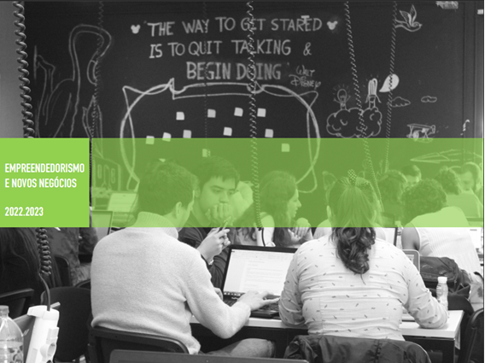

Empreendedorismo e novos negócios

**RESULTADOS:**

1. Identificar e desenvolver novos negócios com base em oportunidades de mercado;
2. Criar e explorar ideias inovadoras;
3. Transformar oportunidades de mercado em projetos de negócio validados pelo mercado;
4. Compreender a aplicação de ferramentas e conceitos de empreendedorismo no desenvolvimento de negócios viáveis e sustentáveis.

Como meio para gerar riqueza, desenvolvimento económico e social, e emprego, os governos e agências de diferentes naturezas desenvolvem esforços para a promoção do empreendedorismo e o desenvolvimento generalizado de uma “cultura” empreendedora na sociedade.

Atualmente existem vários desafios como por exemplo:

* Processo de globalização e internacionalização das empresas (abertura de mercados, concorrência de produção mais barata, entrada de empresas estrangeiras, cadeias de valor com escala mundial, mobilidade do capital humano);
* Difusão tecnológica (aumento da tecnologia);
* Mudança comportamental dos consumidores o que leva tanto a um fracasso dos projetos empresariais como a uma possível adaptação e aproveitamento de novas oportunidades.

A cultura empreendedora induz comportamentos favoráveis à inovação.

Há uma convicção que maiores níveis de empreendedorismo acompanham maior desenvolvimento económico.

**Qual a relação do empreendedorismo com a inovação?**

Investir em projetos de sucesso e que realmente farão diferença na sociedade, deve ser o objetivo de toda pessoa que deseja empreender. Um empreendedor de sucesso deve buscar formas de inovar, de criar soluções e transformar a área que está investindo. Para isso, é fundamental que essa pessoa consiga analisar as oportunidades que o mercado oferece. Tanto em dores que ainda não são atendidas completamente, quanto em tecnologias que podem ser agrupadas para a criação de uma solução eficiente. (“Entenda a relação entre empreendedorismo e inovação - Liga Blog”) Portanto, podemos dizer que **empreendedorismo e inovação caminham juntos no sentido de representarem os dois pilares para a criação de um novo negócio e para a sobrevivência de empresas que já estão no mercado.**

Os países diferem marcadamente quanto ao nível do empreendedorismo e são vários os fatores que determinam ou influenciam a atividade empreendedora. Os fatores que determinam o empreendedorismo variam entre países, mas podem ser identificados 9 pilares tidos como fundamentais na construção de um ecossistema empreendedor:

1. Acesso ao financiamento
2. Políticas Públicas
3. Programas públicos de empreendedorismo
4. Ensino de empreendedorismo
5. Transferência de inovação
6. Infraestruturas comerciais e profissionais
7. Abertura do mercado
8. Infraestruturas físicas
9. Normas culturais

**Qual a evolução dos ecossistemas empreendedores?**

O ecossistema empreendedor é um ambiente amigável para o surgimento de novas empresas. Ele é formado pelos mais diversos agentes do empreendedorismo sobre a influência dos mecanismos regulatórios ou características de mercado, buscando o desenvolvimento do negócio.

A interconexão é baseada em confiança, equilíbrio e dinamismo. Veja alguns agentes que possuem um papel recorrente e relevante:

* Empreendedor: maior poder de influência no ecossistema, viabiliza novos negócios para gerar desenvolvimento econômico, tecnológico e social;
* Investidores: permitem o acesso a capital para o crescimento do negócio;
* Aceleradoras: investimento nem sempre financeiro, oferecem mentoria para ajudar a direcionar e encontrar o mercado, além de buscar investidores;
* Incubadoras: normalmente vinculadas a universidades, acolhem empresas e oferecem espaço físico e capacitação;
* Universidades: capacitação aos empreendedores, além de ajudar no potencial tecnológico da região;
* Governo: impulsionam o ecossistema por meio de programas, políticas específicas ou apoio (financeiro, comunicação e visibilidade);
* Organizações setoriais: Federações da Indústria ou do comércio ajudam a criar e viabilizar programas de integração com outros ambientes econômicos;
* Comunidade: participa das ações e da cultura de empreendedorismo se beneficia em vários níveis, como opção de carreira.

A abertura de uma empresa em um ecossistema empreendedor não é garantia de sucesso, no entanto pode representar algumas vantagens na “missão”.

O ambiente cultural nacional (sistema de valores e normas) influencia muito as atitudes, preferências e comportamentos do empreendedor. Hofstede (1991) identificou a distância ao poder, individualismo/coletivismo, aversão à incerteza, masculinidade/feminilidade, orientação a longo prazo.

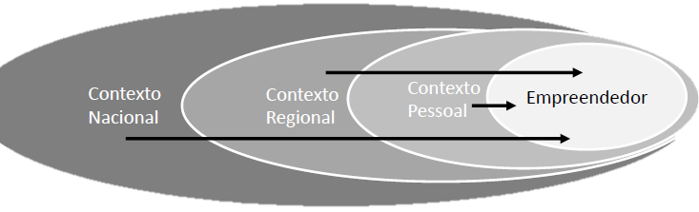

**Que características distinguem um empreendedor?**

Não basta ter uma ideia de negócio e capital para investir. O sucesso de uma pequena empresa ou start-up depende muito do perfil do empresário. O empreendedor nato tem um conjunto de características indispensáveis.

1. Atitude face ao fracasso ou insucesso (capacidade de iniciativa, audacioso);
2. Capacidade de reagir a oportunidades (visionário, resiliente);
3. Atividade menos estruturada (flexibilidade, criatividade, inovador, divergente, capacidade crítica);
4. Independência, persistência e autoconfiança;
5. Orientação a objetivos, organização;
6. Capacidade de trabalho, energia e competências em relações humanas.

Todas as empresas, incluindo as novas empresas, devem estar orientadas para satisfazer uma necessidade de mercado. A partir dessa necessidade é desenvolvida uma oferta de produto ou serviço adequada. Mas como detetar uma oportunidade e gerar uma ideia de negócio?

A oportunidade materializa-se num conjunto favorável de circunstâncias, na qual um certo produto ou serviço assume elevada probabilidade de sucesso, uma vez que não existe no mercado a ’solução’ para tal necessidade específica.

Que oportunidades identificam atualmente? O que está a criar a oportunidade que identificaram?

Uma oportunidade deve verificar quatro qualidades essenciais:

1. Ser atrativa (mercado suficiente para ser rentável);
2. Ser durável (viável para a criação da empresa);
3. Estar disponível no momento e local certos (condição de garantia para a exploração por parte da empresa);
4. Ser suportada num produto ou serviço que adicione valor (o os benefícios proporcionados induzem a compra e a preferência).

As evoluções, transformações, e tendências no ambiente externo – sociais, políticas, económicas, tecnológicas, demográficas, sejam estas locais, regionais, nacionais ou mundiais – são espaços a monitorizar para identificar oportunidades.

Oportunidade e ideia de negócio e criatividade (processo de geração de algo novo). Capacidade de olhar para as mesmas coisas, as mesmas necessidades ou problemas que outras pessoas, mas de uma forma e ângulo diferente.

Métodos de geração de novas ideias:

* Brainstorming;
* Focus groups;
* Observação direta;
* Envolvimento em múltiplos ambientes.

Ainda que a criatividade permita ao empreendedor gerar novas ideias de negócio, uma vez que é fomentada pela abertura de pensamento, pelo contacto com pessoas diferentes, pela leitura e procura de informação, é necessário avaliar antes de avançar.

Tantas e tantas ideias promissoras. Mas as empresas continuam a falhar. Enquanto algumas empresas alcançam o estatuto de unicórnio, outras morrem ainda numa fase muito inicial.

Start-Up: Uma start-up é uma empresa ou projeto jovem, lançado por um grupo de empresários para criar, desenvolver e/ou validar um modelo económico escalável e repetível, tipicamente sob a forma de um produto inovador e modelo de negócio e/ou um novo segmento de mercado.

Scale-Up: A etapa seguinte na vida de uma empresa em fase de arranque é o estatuto de escala, depois de ter alcançado o esquivo ajuste do mercado de produtos e com tração reconhecível. É normalmente definida como uma empresa em fase de desenvolvimento, que está a aumentar o seu acesso ao mercado, receitas, e o seu número de empregados.

Unicórnios: Um termo utilizado na indústria do capital de risco para se adaptar a uma empresa privada em fase de arranque com uma avaliação de mais de 1 bilião dólares.

As causas mais comuns de “morte” de Start-Ups são: o produto não se integrar no mercado; fundadores errados; pouco dinheiro; estratégia errada; problemas com a lei; competição; e a má contratação.

Em Portugal existem neste momento 7 unicórnios:

* Farfetch a liderar o *ranking*, com uma capitalização bolsista na ordem dos 11,6 mil milhões de dólares
* Talkdesk (com uma avaliação de 10 mil milhões de dólares)
* Outsystems (9,5 mil milhões de dólares)
* Anchorage (3 mil milhões de dólares)
* Sword Health (mais de 2 mil milhões de dólares)
* Feedzai (1,5 mil milhões de dólares)
* Remote (mil milhões de dólares)

De acordo com a fórmula de décadas, você escreve um plano de negócios, apresenta-o aos investidores, monta uma equipe, apresenta um produto e começa a vender o máximo que puder. E em algum lugar nessa sequência de eventos, você provavelmente sofrerá um revés fatal. As probabilidades não estão com você: como mostra uma nova pesquisa de Shikhar Ghosh, da Harvard Business School, 75% de todas as start-ups falham.

Mas recentemente surgiu uma importante força de compensação, que pode tornar o processo de abertura de uma empresa menos arriscado. É uma metodologia chamada de “lean start-up” e favorece a experimentação sobre o planejamento elaborado, o feedback do cliente sobre a intuição e o design iterativo sobre o desenvolvimento tradicional de “grande projeto inicial”.

Os empreendedores devem entender o que estão tentando realizar com seu novo empreendimento e como pretendem executar esses objetivos. Eles devem ter uma visão clara para o desenvolvimento de longo prazo que pode ser reduzida a uma declaração de missão que capture a intenção e os objetivos do empreendedor.

Compreender os clientes pretendidos, as suas necessidades e como essas necessidades serão atendidas pelo empreendimento é vital para o desenvolvimento do modelo de negócios. Um modelo de negócios descreve o relacionamento entre os clientes de um empreendimento, a proposta de valor, os recursos diferenciadores, o escopo, o design da organização e o modelo de lucro.

**FERRAMENTAS Lean StartUp:**

* The Business Model Canvas: para anotar todas as hipóteses sobre um novo negócio;

Um modelo de negócios descreve a lógica de como uma organização cria, fornece e obtém valor.

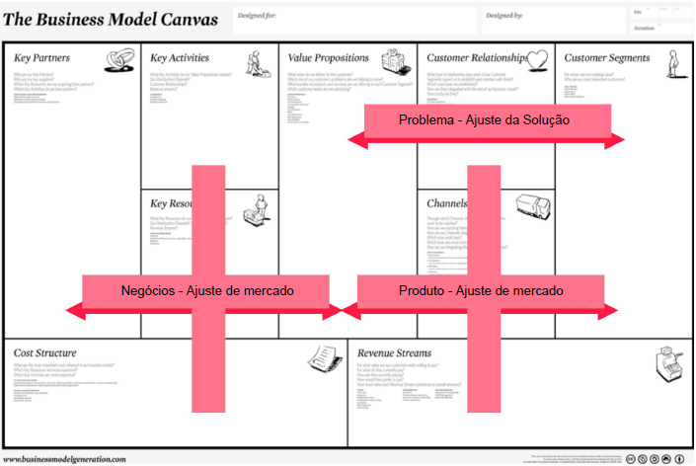

* Customer Development: um processo para testar essas hipóteses fora do edifício;



O processo pressupõe que a equipe que está desenvolvendo um novo produto/serviço tem hipóteses não testadas sobre o modelo de negócios. O CDM começa com a ideia-chave de que não há fatos dentro de seu prédio, então saia para testá-los. O CDM é o oposto do Método de Desenvolvimento de Produto (Product Development Method - PDM) que assume que: Primeiro devemos construir a primeira versão do nosso produto/serviço para que possamos apresentá-lo aos clientes.

Flow: Business Model, Hypotheses, Testing Problem & Testing Solution, Pivot or Proceed

* Agile Engineering: para construir rapidamente produtos mínimos viáveis para testar o ajuste do produto/mercado.

Descobrir um problema que sua ideia resolverá é fácil, encontrar uma solução que as pessoas desejam é o que você precisa validar.

Produtos Mínimos Viáveis (Minimal Viable Products - MVP) - Problema de Teste e Solução de Teste

É a forma mais mínima de um produto completo (com recursos-chave) que atrairá um cliente. Isso permite que você aprenda como seus clientes-alvo podem reagir ao seu produto, antes de desperdiçar uma tonelada de dinheiro construindo algo que eles não querem. Lançar um MVP é uma forma de validar que a solução que você está construindo é a solução que as pessoas querem comprar. Valida que efetivamente as pessoas vão comprá-lo.

**[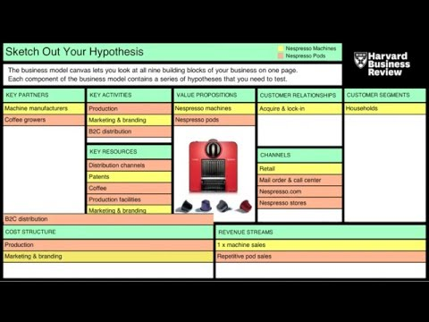](https://www.youtube.com/embed/dhQh-tryXOg?feature=oembed)Anexos**

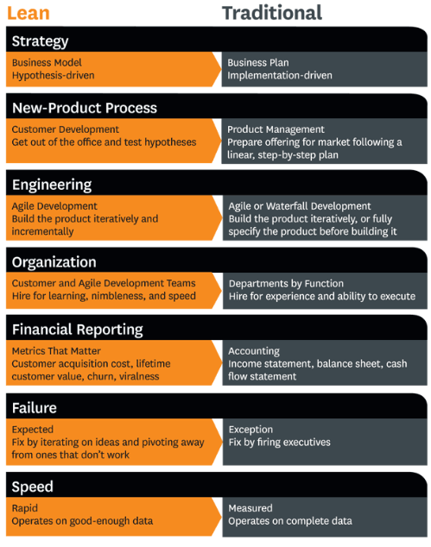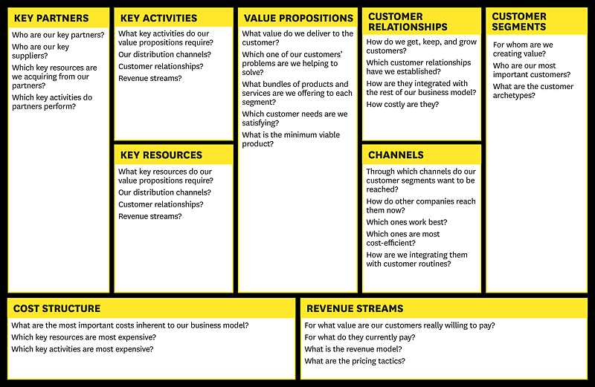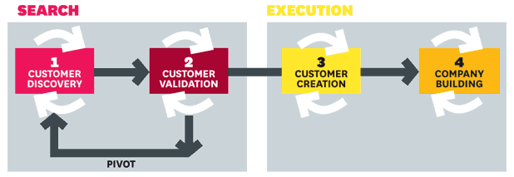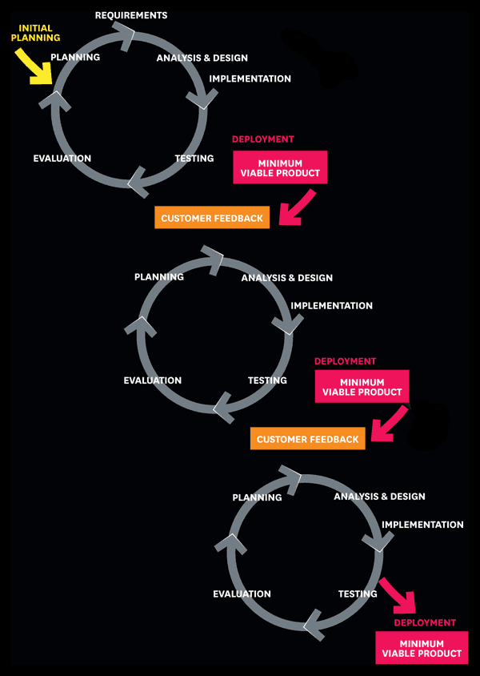

**[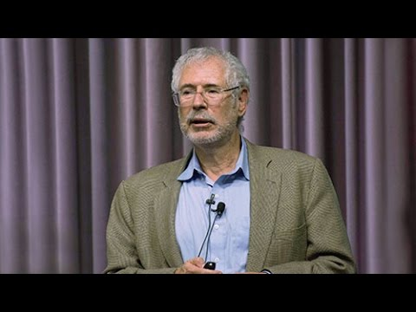](https://www.youtube.com/embed/S4nCY0H4598?feature=oembed)“Every activity that does not contribute to learning about customers**

**is a form of waste.” -Eric Ries**

**Sketch out the hypotheses**

Business Model canvas

**Listen to Customers**

Customer Development

**Quick Responsive Development**

Agile (minimum viable product)

INOVAÇÃO DO MODELO DE NEGÓCIO - PADRÕES

Muitas startups e empresas estabelecidas estão tentando competir em tecnologia, produtos, serviços e preços superiores. Eles estão presos em uma corrida de ratos. No entanto, as empresas mais bem-sucedidas do mundo competem em modelos de negócios superiores. Esses modelos de negócios se baseiam em padrões, ou seja, configurações repetíveis de diferentes blocos de construção do modelo de negócios para fortalecer o modelo de negócios geral de uma organização. Esta é a fórmula secreta por trás de seu sucesso. Compreender esses padrões ajuda empreendedores e líderes empresariais a criar negócios melhores e mais resilientes.

**Padrões de Modelo de Negócios**

* “Isca e anzol” refere-se a um padrão de modelo de negócios caracterizado por uma oferta inicial atraente, barata ou gratuita que incentiva a continuidade de compras futuras de produtos ou serviços relacionados. Exemplos: Gilletes, Nespresso, …
* O “modelo Freemium” oferece uma versão reduzida do produto ou serviço gratuitamente com a intenção de mover o cliente para a versão premium. Freemium significa modelos de negócios, principalmente baseados na Web, que combinam serviços básicos gratuitos com serviços premium pagos. O modelo freemium é caracterizado por uma grande base de usuários que se beneficia de uma oferta gratuita e sem compromisso. A maioria desses usuários nunca se torna clientes pagantes; apenas uma pequena parte, geralmente menos de 10% de todos os usuários, assina os serviços premium pagos. Essa pequena base de usuários pagantes subsidia os usuários gratuitos. Isso é possível devido ao baixo custo marginal de servir usuários gratuitos adicionais. Em um modelo freemium, as principais métricas a serem observadas são (1) o custo médio de atendimento a um usuário gratuito e (2) as taxas nas quais os usuários gratuitos se convertem em clientes premium (pagantes). O modelo freemium é normalmente usado em negócios baseados em serviços. Exemplos são software como serviço (SaaS) ou aplicativos para telemóvel, Skype, …
* Os mercados bilaterais (ou plataformas) são definidos como as plataformas que fornecem bens ou serviços a dois grupos distintos de clientes e que intermediam as transações entre esses grupos. Tais plataformas são de grande importância no mundo empresarial global de hoje e uma quantidade considerável de valor é criada por essas plataformas. O sucesso de inúmeras empresas no mundo dos negócios, incluindo, mas não se limitando a Google, eBay, Amazon, Microsoft, Apple, Sony PlayStation, Visa, AirBnB, deve-se principalmente às vantagens fornecidas pelas plataformas de dois lados.
* O “Modelo de Negócios Cauda Longa” funciona vendendo uma grande variedade de produtos de nicho, que individualmente vendem muito pouco, mas que no total geram alto volume de vendas. Os produtos tradicionais atingem um grande número de vendas no início, mas com custos iniciais muito elevados. Já os produtos de cauda longa permanecem no mercado por longos períodos, com baixos custos de distribuição e produção. Essa economia de cauda longa é facilitada pela internet, como mencionado acima, onde clientes e empresas podem se encontrar, não importa onde estejam fisicamente. Ele se concentra na venda de um grande número de itens exclusivos, produtos de nicho. Essas empresas não têm um best-seller superstar. Eles têm vários itens difíceis de encontrar, para diferentes nichos de consumidores. É preciso diminuir os custos de estoque e criar uma plataforma que disponibilize o conteúdo.



Aula 7